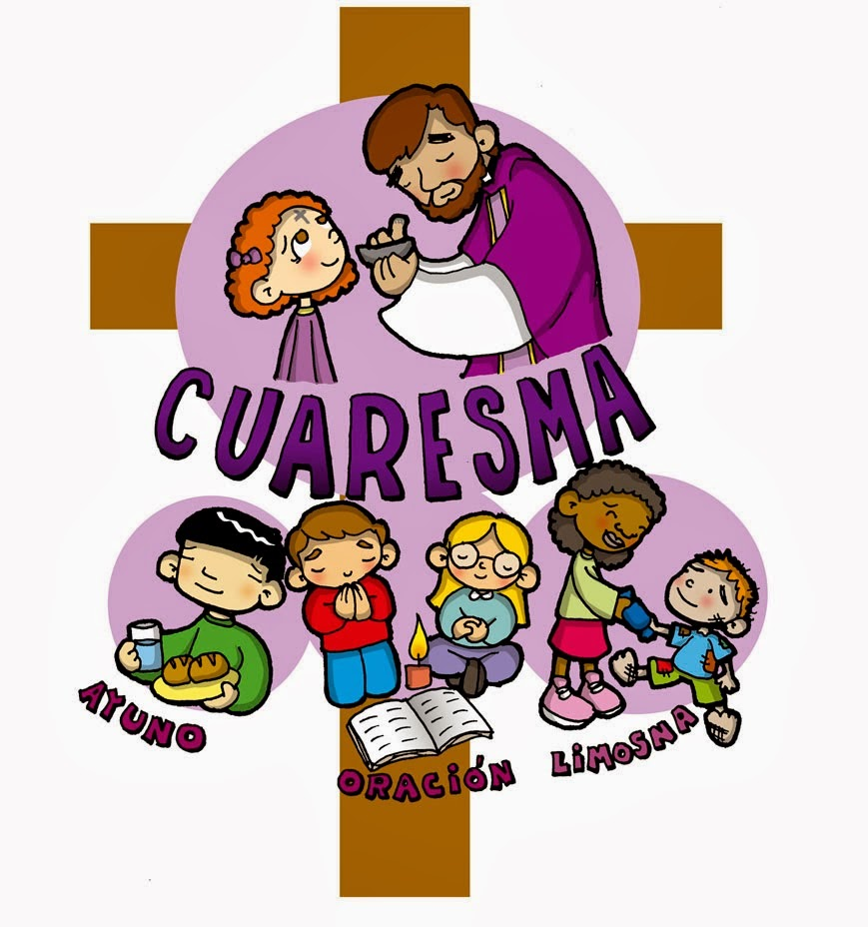
EUCARISTÍA DE CUARESMA

Monición:
Nos reunimos para poner en común lo que hemos venido realizando como preparación para la Pascua desde el miércoles de Ceniza.
No hay duda que, cuando uno hace una cosa bien, está cambiando la vida, está colaborando a renovarse a sí mismo y renovar su entorno.
También nos reunimos para orar juntos al Señor y escuchar su Palabra.
Hoy nos recuerda el Señor que él ha venido a nosotros, para salvar lo que estaba perdido, para reparar lo que estaba roto.
Miramos en silencio la cruz de Jesús. Ella nos manifiesta el gran amor de Dios a nosotros, ya que en ella murió Jesús. También nos recuerda que Jesús dijo: “También cada uno de vosotros tenéis que llevar, vuestra cruz.”
En cada Eucaristía nos reunimos para hacer lo que Jesús hizo en la Última Cena y alegrarnos porque sabemos que Él ha resucitado.

Canto: “Amaos”

Rito del perdón

- Por tantas veces que preferimos ser más que los demás en vez de aceptarnos como somos.
Señor, perdónanos.
- Porque nos vamos llenando de cosas y cosas y no nos preocupamos de estar con las personas y hacer cada vez más amigos.
Señor, perdónanos.
- Por tantas veces que en que Jesús nos llama para que seamos sus amigos y nosotros nos hacemos los despistados mirando hacia otra parte… donde tenemos muchas cosas.
Señor, perdónanos.

Oración

¡Señor, Jesús!, a los que encontraste en tu camino les decías: “Venid y seguidme”.
Ayúdanos a seguir el camino de la amistad, de la generosidad, del compartir, aunque ese camino sea largo y difícil. Haz que tengamos abierto nuestro corazón al amor de los hermanos y así podamos encontrarnos contigo.

Liturgia de la palabra

Primera lectura: Ez 36,25-28.

Así dice el Señor nuestro Dios: Yo dejaré caer sobre vosotros un agua pura y seréis purificados de todos vuestros pecados. Yo os daré un corazón nuevo y meteré en vosotros un espíritu nuevo; yo arrancaré vuestro corazón de piedra y os daré un corazón de carne. ¡Sí!, yo meteré en vosotros mi Espíritu y haré que caminéis de acuerdo con mis leyes. Así, vosotros seréis mi pueblo y yo seré vuestro Dios. Y se dirá: Dios ha reconstruido lo que estaba derribado y ha hecho florecer lo que estaba abandonado.

Palabra de Dios.

Canto

Segunda lectura: Lc 19,1-10.

Jesús atravesaba la ciudad de Jericó, cuando apareció un hombre llamado Zaqueo. Era jefe de publicanos y bastante rico. Quería ver a Jesús. Pero como era muy pequeño de estatura y había mucha gente, no podía conseguirlo. Entonces, se adelantó corriendo y se subió a un árbol, pues Jesús pasaría por allí. Cuando Jesús llegó a aquel sitio, alzando la vista, dijo a Zaqueo: “Zaqueo, baja pronto porque hoy quiero quedarme en tu casa”. Zaqueo bajó enseguida y recibió a Jesús en su casa con alegría. Al ver esto, todos murmuraban diciendo: ha ido a hospedarse a casa de un hombre pecador. Zaqueo, puesto en pie, dijo al Señor: daré, Señor, la mitad de mis bienes a los pobres y si he robado a alguno, le devolveré cuatro veces más. Jesús le dijo: hoy ha llegado la salvación a esta casa, pues yo he venido a buscar y salvar lo que estaba perdido.

Palabra del Señor.

Oración de los fieles

Somos conscientes de que necesitamos la ayuda del Señor para cambiar nuestra vida e ir ayudando a que cambien el mundo, por eso unimos nuestra oración y le pedimos a nuestro Padre común:

- Por la iglesia de Dios: el Papa Francisco, los Obispos, los sacerdotes y los Religiosos y Religiosas para que sean buenos evangelizadores, guías luminosos y portavoces de tu amor misericordioso. Roguemos al Señor.
- Por los gobernantes y políticos del mundo, para que impulsen el desarrollo en todos los países, sobre todo en los menos desarrollados donde el hambre y las enfermedades son causas de la muerte de muchas personas. Roguemos al Señor.
- Por todos los que sufren, los parados, los que están solos, los enfermos, los que no tienen fe; para que descubran y recobren la esperanza por la caridad y solidaridad de las personas que están a su alrededor. Roguemos al Señor.
- Por todos nosotros: para que viendo a Cristo, obediente al Padre, nos animemos y seamos capaces de salir de nuestra indiferencia religiosa y nuestra monotonía de vida y en este tiempo cuaresmal que nos ofrece, nos iniciemos en una vida de mayor alegría y compromiso con Dios y con loe demás. Roguemos al Señor.
- Nosotros hemos vivido esta Cuaresma, al igual que nuestros compañeros y los cristianos de todo el mundo, con interés. Para que nuestra vida de amistad y de servicio no se detenga sino que se haga más fuerte cada día y seamos capaces de conseguir un ambiente más alegre y armonioso a nuestro alrededor. Roguemos al Señor.
- Jesús resucitado nos dice “Yo estoy con vosotros todos los días y hasta siempre”. Para que nosotros seamos capaces de mantener nuestra amistad con él todos los días. Roguemos al Señor.

Oración
¡Señor! Tú viniste para hacer un mundo de hermanos. Ayúdanos para que nosotros sepamos compartir con los demás lo que tenemos y así, formar un pueblo cristiano abierto a todos. Te lo pedimos por Jesucristo nuestro Señor. Amén.

Oración y presentación de las ofrendas
- Esta vela gastada no sirve ya para mucho, pero sí ha servido mucho tiempo para alumbrar y ayudar a caminar sin tropiezos. Nuestra vida tiene que ser algo así: gastarse para ayudar al que lo necesite.
- Un candado sirve para guardar la casa, un baúl, una hucha… Las personas podemos estar cerradas como este candado que presentamos. Seguir a Jesús es hacerlo abiertamente y que puedan contar con nosotros siempre.
- Te presentamos, Señor, este pan y este vino, símbolo de la comida que se comparte. que nuestra vida sea también un continuo compartir con los demás las cosas que sentimos, que tenemos y que sabemos hacer.
Oración final y bendición
¡Señor, Dios nuestro! Tu nos haces vivir contentos animando nuestra amistad contigo; enséñanos a fortalecer en nosotros esa vida tuya, y a compartirlo abiertamente con todos.
Por Jesucristo …
Amén.

